紫金堂
Tasteforlife Japan
安心・感動・幸福

台湾屈指の産後養生食ブランド
紫金堂は2005年の創業以来、台湾を中心に、世界31か国の産後ケアを支える「伝統と革新」の企業です。現代女性の産後ケアの重要性に基づき、天然素材のおいしく安心な薬膳食、薬膳飲料を提供しています。

About
紫金堂は、現代女性の多様な産後のニーズに応えるため、さまざまな種類の充実したサービスが選択可能となった現代の台湾の産後ケアサービスの発展を牽引してきた企業です。
2005年の設立からこれまで19年以上、台湾と世界31ヶ国、168万人以上の母親の産後の回復を助けてきました。
中医学、⻄洋医学、栄養学、⾷品研究開発、産後ケア、⾷品安全、製造・物流管理等の多様な専⾨家からなるチームが、産後のみならず全ての女性の健康を薬膳を通じて底上げするためのサービスを提供しています。

サービス
プロフェッショナル・養生・健康
Meals of Tasteforlife
紫金堂の産後養生
「産後養生」の基本は、産後の食事によって体を整え、体質を調整して健康を維持することです。「正しい養生」は、母親が健康、美しさと自信を取り戻す助けになります。

Resources of Pregnancy
ママ教室
段階的に体調を整える産後養生食を開発。産前産後のケアを一人一人の顧客に心を込めて提供しています。
Central Kitchen
中央厨房
セントラルキッチンは専門も認証を取得し、製品の品質は保証されており安心してお召し上がりいただけます。

経営理念
- 食品安全への取り組み
レシピ開発から出荷まで各ステップを厳格に管理し、顧客の安全を第一にしています。
- 品質へのこだわり
厳選した新鮮な食材を使用し、食品安全の強化と管理を徹底しています。
- 継続的改善の目標
ISOとHACCP認証を取得し、迅速で鮮度を保った配送を実現。
- 専門的なサービス
調理プロセスは複数のプロフェッショナルが検査し、厳密な生産管理のもとで行われます。

国内外拠点
- 台北本社
台北市内湖区瑞光路513巷28号8階
海外拠点
シンガポール、オーストラリア、イギリス、カナダ、マレーシア、中国、マカオ、日本 等
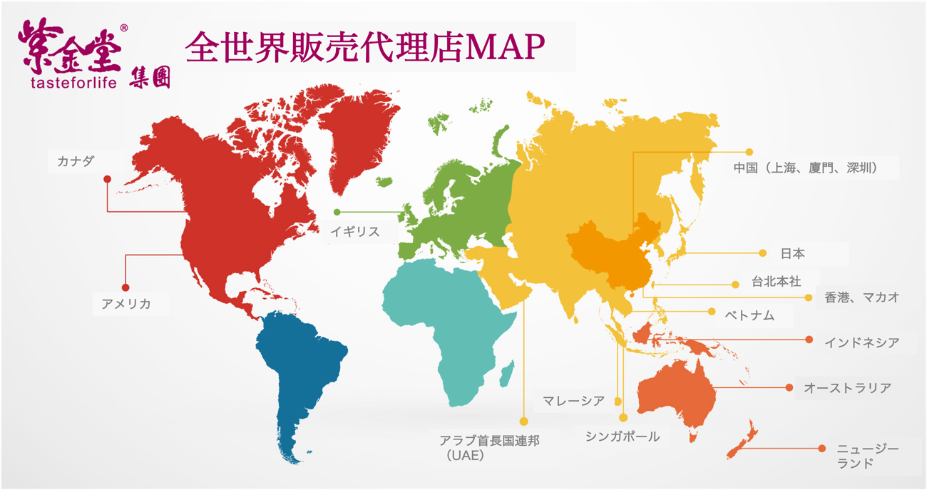

企業沿革
2005年 産後専用の食事の宅配サービスを開始
2006年 台湾・台中市にセントラルキッチンをオープン
台湾行政院衛生局HACCP認証合格（2006年～現在）
2008年 国際食品安全マネジメントステムISO22000の認証を取得（2008年～現在）
2009年 生理ケア食サービス開始
2010年 セントラルキッチンが国際食品安全マネジメントシステムISO22000認証を通過 - グローバルグループ認証
2014年 世界初のレトルトタイプ薬膳スープベースである産後ケアDIY養生食品を海外向けに販売開始
2015年 英語ホームページを公開し、中華圏以外のアジア地域、ヨーロッパや北米、オーストラリア等欧米へ展開
製品「紫金ユエズ水」「紫金堂産後食サービス」が台湾の「SNQ国家品質マーク」認証を通過
2017年 世界初の「産後ケア文化教育会館」を台湾台中市にオープン、一般の視察や見学を受け入れ
2019年 台湾企業として初めてISO21001教育組織管理システム（EOMS）認証に合格
2020年 証券店頭取引センター申請を通過、新規株式公開IPOを正式発効
2021年 紫金堂と中国大陸の専門家・学者との共著『坐月子と月子餐の食事 – 母子２世代の健康の基礎』（中国軽工業出版）出版

栄誉の瞬間
2006年 日本NHKによる取材報道
2007年 「マザー＆ベビー」96年度マタニティ・ベビー用品大賞最高信頼賞を受賞
母子雑誌が選ぶ母子用品大賞にて「ベスト用品賞」を受賞（2007年～2014年）
台湾経済部第6回新事業賞を受賞
2008年 「マザー＆ベビー」97年度マタニティ・ベビー用品大賞最優秀品質賞を受賞
2009年 「マザー＆ベビー」98年度マタニティ・ベビー用品大賞最優秀品質賞を受賞
台湾消費者協会「No.1ブランド」認定
2010年 「マザー＆ベビー」99年度マタニティ・ベビー用品大賞最優秀品質賞を受賞
第2回「Branding Taipei」優良企業ブランドを受賞
2011年 台湾消費者保護協会によるメーカー32社の全面調査にて、産後養生食代表企業2社として認定される
「マザー＆ベビー」100年度マタニティ・ベビー用品大賞最優秀品質賞を受賞
2012年 シンガポールインペリアルシェフ国際中華料理コンクール特別金賞受賞
「マザー＆ベビー」101年度マタニティ・ベビー用品大賞最優秀品質賞を受賞
2013年 HACCPセントラルキッチン評価で最高評価「Aグレード」を獲得（2013年～現在）
「マザー＆ベビー」102年度マタニティ・ベビー用品大賞最優秀品質賞を受賞
2014年 台湾の年代TV「Discovering New Taiwan」にて独占インタビュー放送（2014年）
2015年 スリランカで開催された第10回国際美食養生大賞にて「グループ金賞」及び「世界中華美食薬膳マスター」受賞（2014年）
2016年 母子雑誌が選ぶ「中華系世界の母子ケアNo.1ブランド」受賞
第8回中国料理世界大会にて「チーム銀賞」「粉食・デザート部門金賞」を受賞
2017年 母子雑誌が選ぶ「全世界の母子ケア及び産後ケア業界におけるNo.1ブランド」受賞
2018年 「第14回中国企業教育トップ100」組織委員会により「中国先進企業教育単位トップ100」に選出
2020年「第2回環太平洋国際料理コンクール」にて金賞を受賞。
2021年 産後養生食コンクール（ママベビー）1位獲得
2022年 産後ケア業界最高の栄誉である「第2回金孕賞（MamiGuide賞） 」受賞（産後養生食メニュー推薦大賞）
2023年 産後ケア業界最高の栄誉である「第3回金孕賞（MamiGuide賞） 」受賞（産後ケア産業最高栄誉）

公益活動
紫金堂は、地域社会や複数の慈善団体に対する寄付や支援活動を行っています。

紫金堂日本 運営会社：株式会社ベルサティーラ
107-0062東京都港区南青山３丁目1-36 青山丸竹ビル６F
WEBサイトURL https://www.tasteforlifejapan.com /
台湾発、女性のためのいたわり薬膳YUEZU : https://yuezu.co.jp

